**支付宝网关接入（沙箱环境）**

# 创建沙箱环境

## 沙箱链接

### https://openhome.alipay.com/platform/appDaily.htm

## 记录沙箱账号数据

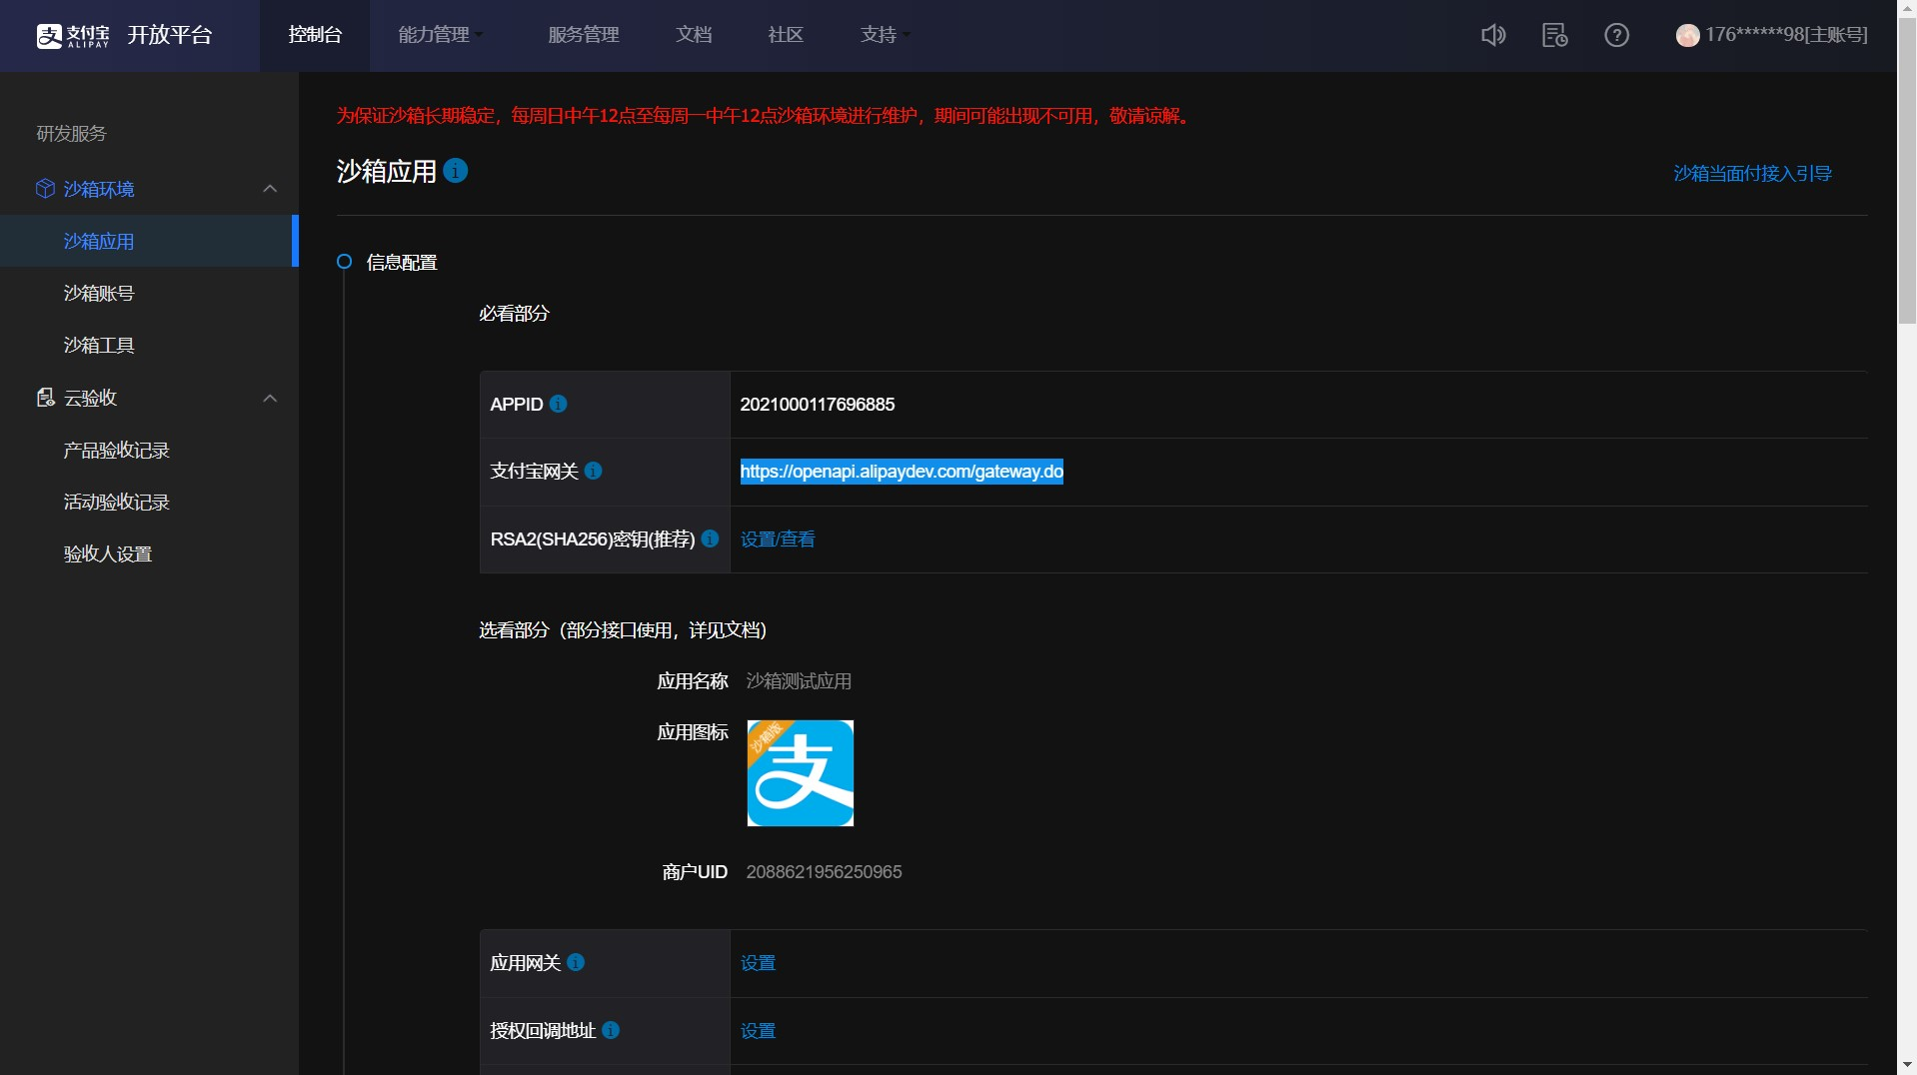

### appid

* 2021000117696885

### 支付宝网关

* https://openapi.alipaydev.com/gateway.do

### 沙箱账号中商家账号，支付密码等

* gdiafj0821@sandbox.com

# 选定并设置调用api接口

## api接口浏览链接

### https://opendocs.alipay.com/apis

## 选定调用的api后查看公共请求参数

### 将你需要的公共请求参数填入工程

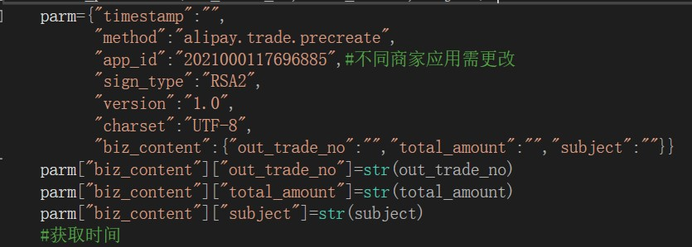

将之前记录的appid填入，api接口名称填入method，时间参数无需填入，由于工程中只实现预创建，查询，取消，如需其他api自行模仿添加。

## 查看请求参数

### 将你需要的请求参数填入biz_content字典中

请求参数名即为键，参数值可通过传参后赋值，也可直接写死。请求参数中“是否必填”项为是的参数必须写入字典，公共请求参数同理。订单号可以随意编写，不超过64位且不重复即可。

# 加签

加签方式有两种：普通公钥加签，公钥证书加签。

## 自行加签链接

### https://opendocs.alipay.com/open/291/106118

## 普通公钥加签

### 获取公私钥链接

* https://opendocs.alipay.com/open/291/105971

• web在线加密

• 选择RSA2和PKCS1后生成密钥并记录

### 在沙箱环境中点击RSA2密钥设置

desc

* 选择加签方式：公钥

• 将记录的应用公钥填入，保存设置即可

### 将应用私钥保存入文件

* 将应用私钥路径写到工程的普通公钥加签分支中

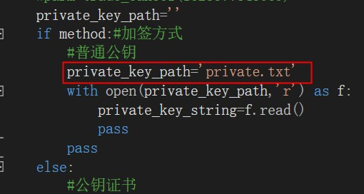

## 公钥证书加签

### 生成csr文件

* https://opendocs.alipay.com/open/291/105971

• windows或mac下载支付宝开发助手并安装

• 打开助手后点击生成密钥标签，获取csr文件，点击获取，选择RSA2和PKCS1后填写信息，生成

• 打开文件位置，得到csr以及公私钥三个文件

### 在沙箱环境中点击RSA2密钥设置

desc

* 选择加签方式：公钥证书

• 将得到的csr文件上传

• 下载应用公钥证书，支付宝公钥证书，支付宝根证书

• 将这三个证书保存路径写入工程

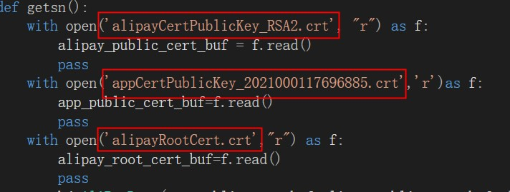

### 将之前得到的私钥文件路径写到工程的公钥证书加签分支中

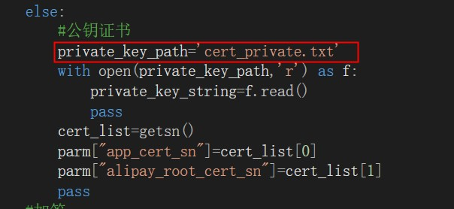

# 发送http请求

## 将之前记录的网关填入工程

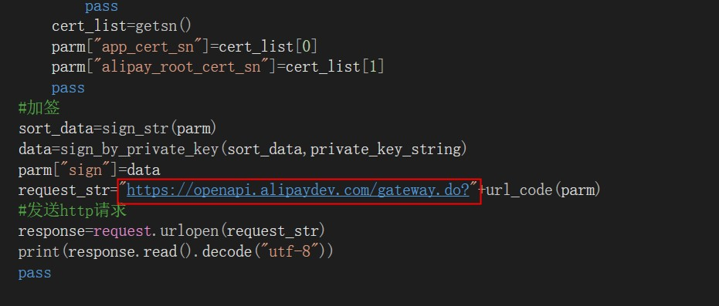

## 而后运行工程即可，网关响应报文会显示在控制台，或者在response中读取